**逻岗工作**

第52期

逻岗镇党政办公室 2020年4月29日

**逻岗镇人大代表联络站活动有声有色**

4月29日上午，逻岗镇4月份人大代表联络活动如期举行。市人大代表黄智慧、县人大原党组成员杨邦师、农业专家杨批修等莅临5个联络站指导活动。

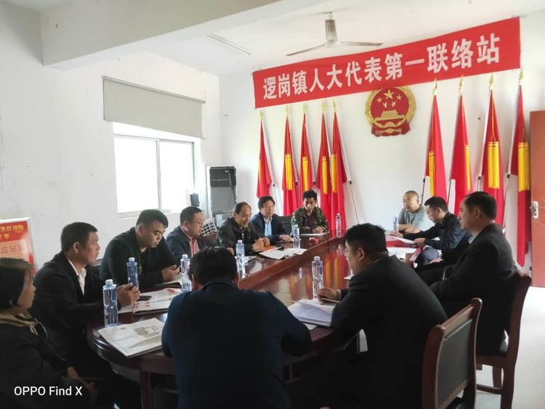

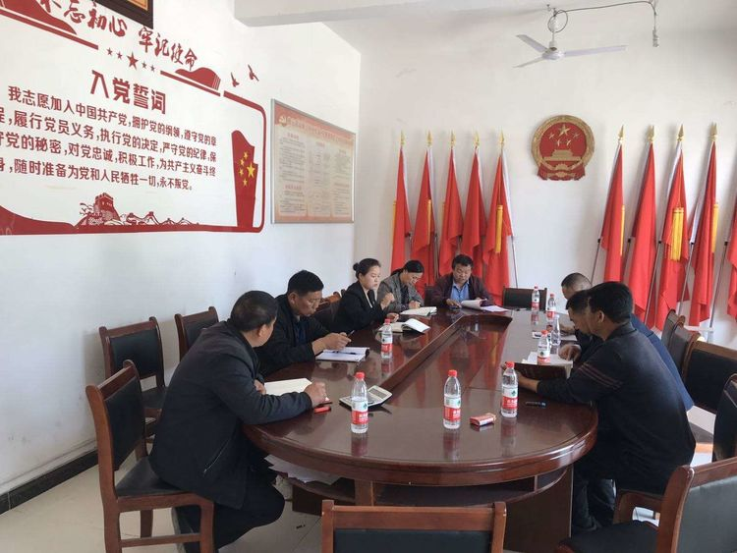

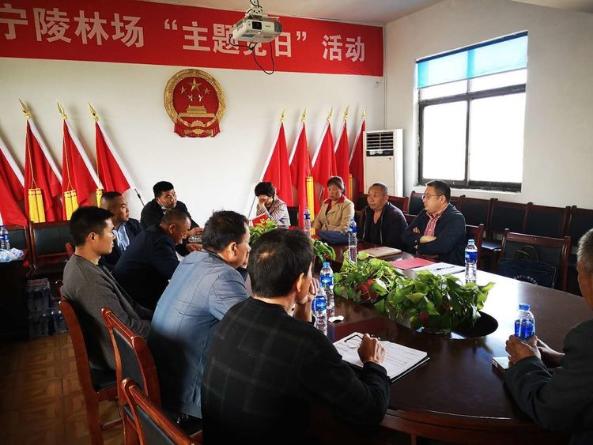

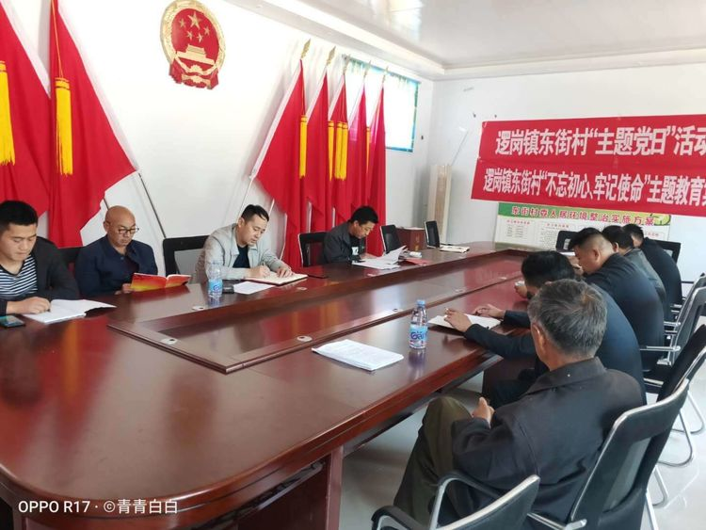

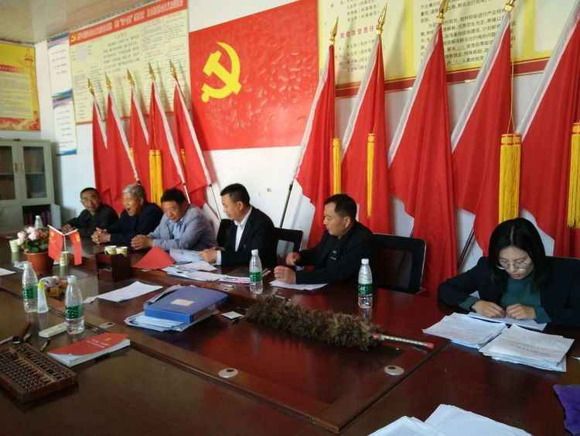

**各联络站分头组织，按照县人大要求开展联络活动**

一、学习河南省委（2019）26号文件；

二、疫情防控期间的捐款捐物情况通报，如何严防输入性病例和无症状病例；

三、县乡人代会议案建议及会议准备；

四、讨论审议镇当前的几项工作：

1.决战脱贫攻坚、决胜建成小康社会，如何补齐短板；

2.人居环境整治成效；

3.如何建立乡村道路维护的长效机制；

4.如何加快推进村财镇管，预防村两委干部触犯经济类错误。

五、讨论今年如何评议职能单位，如何开展视察和调研工作。

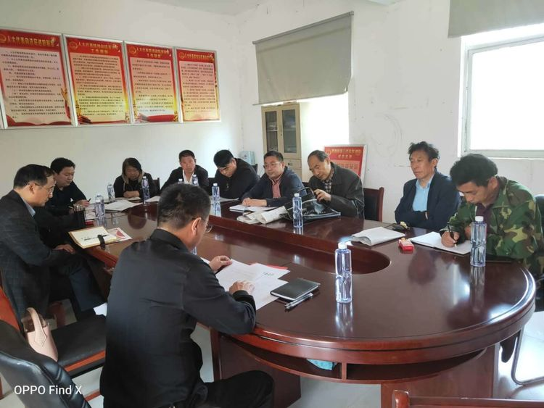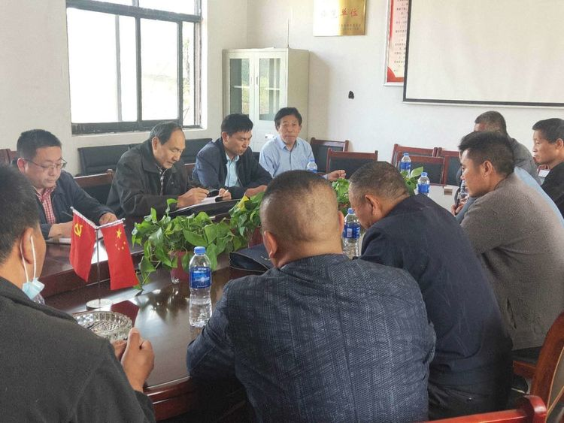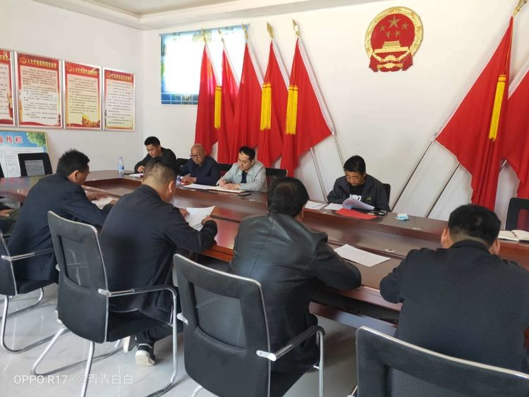

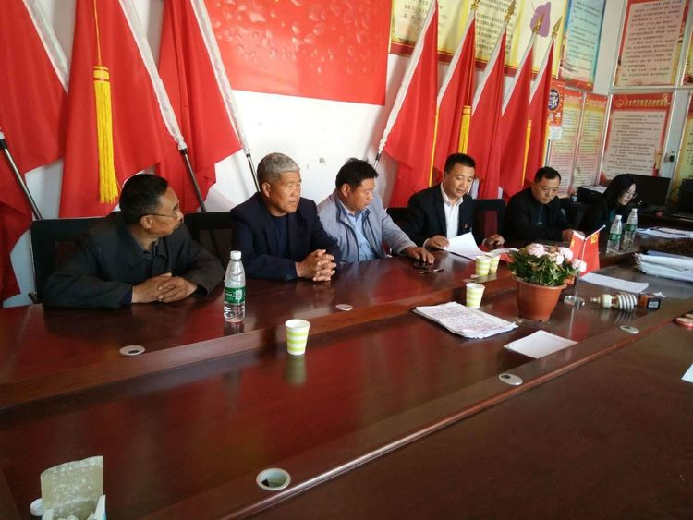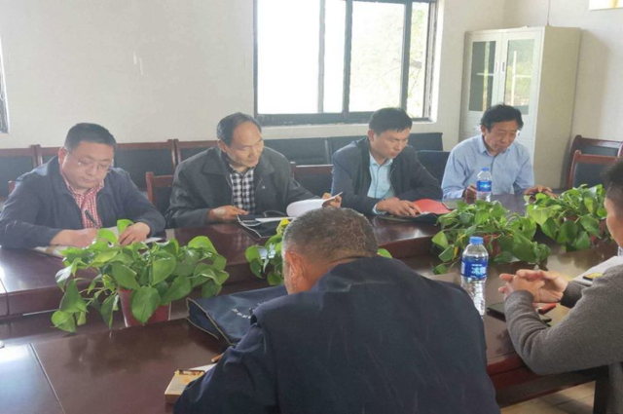

杨邦师书记就人大代表如何履职、如何开展平时日常工作发表了重要讲话，杨批修主任为第一、第二联络站的代表做了当前麦田管理和小麦收获期如何增产的知识培训。